Публичные обсуждения результатов правоприменительной практики
контрольной и надзорной деятельности
Управления ФАС России по Архангельской области
II квартал 2020 года

Доклад руководителя Управления ФАС России по Архангельской области
А. Г. Пшиншева

Управлением Федеральной антимонопольной службы по Архангельской области проводится очередное мероприятие «Публичные обсуждения контрольно-надзорной деятельности УФАС по Архангельской области» в рамках приоритетной программы «Реформа контрольной и надзорной деятельности», в соответствии с планом-графиком проведения публичных обсуждений на календарный год.
Это второе по счету публичное обсуждение деятельности Управления в 2020 году, которое планировалось провести очно, но в сложившихся условиях пандемии новой коронавирусной инфекции COVID-19, было принято решение провести данное обсуждение дистанционно, в режиме online-трансляции.
Сегодня мы рассмотрим и разберем наиболее часто возникающие вопросы в работе контрольно-надзорного органа, выявляемые им нарушения и порядок устранения и недопущения в последующем подобных нарушений.

Уведомление заинтересованных лиц о проведении Архангельским УФАС России публичных обсуждений было размещено заблаговременно на официальном сайте в информационно-телекоммуникационной сети «Интернет», а также в социальных сетях Управления. Кроме того, доступ на публичные обсуждения является открытым, в связи с чем, мы рады видеть всех, изъявивших желание присутствовать на данном мероприятии.
Сегодня мы, как обычно, обсудим основные виды нарушений действующего законодательства в сферах контроля, подведомственных антимонопольному органу, а также актуальные изменения в законодательстве и правоприменительную практику нашего Управления.

О регламенте Публичных обсуждений:
С общим докладом выступлю я – руководитель Управления Пшиншев А. Г.
По основным направлениям деятельности с соответствующими докладами и рекомендациям по соблюдению обязательных требований законодательства выступят мои коллеги: исполняющий обязанности заместителя руководителя начальника отдела антимонопольного контроля и рекламы Спирина Т.А., начальник отдела контроля органов власти Нестеренко Е. В. и заместитель руководителя-начальник отдела контроля закупок Короткова И.Ю.
По Регламенту время выступлений займет от 20 до 60 минут.
После докладов, согласно повестке дня, мы ответим на поступившие от вас вопросы. Напомним, свои вопросы вы можете формировать заранее: направлять их в Управление ФАС по Архангельской области, размещать на страничках Управления в социальных сетях.

О работе Управления в период распространения
новой коронавирусной инфекции

В условиях принятия мер в Российской Федерации по самоизоляции граждан, Архангельское УФАС России продолжала свою работу в штатном режиме, при этом деятельность ведомства поддерживала как часть сотрудников на своих рабочих местах, так и специалисты, удалённо осуществлявшие свои трудовые функции. В настоящее время, весь трудовой коллектив службы находится на рабочих местах.
Управлением созданы все условия, чтобы каждое обращение, каждая жалоба, поступившие в Управление, были рассмотрены вовремя, а участники дела смогли услышать друг друга посредством видеоконференцсвязи. Система онлайн-рассмотрений успешно реализована и действует как в ФАС России, так и в Архангельском Управлении.
С 6 апреля 2020 года заседания Комиссий ФАС России по центральному аппарату и в территориальных управлениях ведомства проходят в режиме видеоконференцсвязи посредством плагина «Videomost Plugin».
Всем заинтересованным лицам по всей России предоставляется доступ для подключения к заседанию онлайн.
Ссылка на инструкцию и приглашение (гиперссылка) для участия в видеоконференции направляется участникам заседания заранее на адреса электронной почты.
Для участия в конференции заинтересованным лицам (заявителю, ответчику) достаточно пройти по гиперссылке в назначенное время рассмотрения жалобы или обращения.
Ознакомиться с инструкцией по участию в рассмотрении жалобы в формате видеоконференцсвязи можно на сайте Управления, а также перейдя по ссылке, прикрепляемой в уведомлениях о рассмотрении заявлений и жалоб.

С 22 марта 2020 года по поручению Правительства РФ, а также по поручению Федеральной Антимонопольной службы, все территориальные органы ФАС России усилили работу по мониторингу цен на социально значимые продукты и товары. Управление осуществляли до сегодняшнего дня ежедневный (в том числе в выходные дни) мониторинг цен на указанные продукты, посещая торговые точки.
Архангельское УФАС России проводила ежедневный мониторинг цен на следующие социально значимые продукты питания: говядина (кроме бескостного мяса), свинина (кроме бескостного мяса), баранина (кроме бескостного мяса), куры, рыба мороженая неразделанная, масло сливочное, масло подсолнечное рафинированное, молоко питьевое, яйца куриные, сахар-песок, соль поваренная пищевая, чай черный байховый, мука пшеничная, хлеб ржаной, ржано-пшеничный, хлеб и булочные изделия из пшеничной муки, рис шлифованный, пшено, крупа гречневая-ядрица, макаронные изделия из пшеничной муки высшего сорта, картофель, капуста белокочанная свежая, лук репчатый, морковь, яблоки.
За период с марта по июнь 2020 года Управлением не выявлено необоснованного повышения, с точки зрения антимонопольного законодательства, цен со стороны как федеральных, так и региональных торговых сетей. Рост не зафиксирован, например, на макаронные изделия, мясо, рыбу свежую, куру, чай, масло сливочное, масло подсолнечное, хлеб, молоко, производства местных производителей, соль, муку.
Тем не менее, на отдельные группы товаров в апреле цены «подросли», например, на крупу гречневую, сахарный песок (это связано с ростом цен у поставщиков и увеличением спроса населения). В настоящее время, например, цена на сахар снизилась до цены начала марта.
Кроме того, отмечается снижение цены на определенные продукты, вызвавшие ажиотажный спрос в силу своих «полезных» качеств: имбирь, лимон, чеснок. Напомним, что ажиотажный спрос на данные товары и ограничение поставок из-за рубежа способствовали резкому росту цен в начале апреля 2020 года.
Вместе с тем, здоровая и развитая конкуренция приводит к снижению рыночных цен.
Товары имеются в наличии на складах и торговые сети принимают все меры по их оперативной выкладке. Потребителям необходимо не поддаваться панике, а всем участникам рынка сохранять социальную ответственность.

Мониторинг проводится путем ежедневной фиксации цен в 2-3 магазинах сетевой торговли федеральных и региональных сетей г. Архангельска. Данная информация о минимальной и максимальной стоимости социально значимых продовольственных товаров ежедневно направляется в ФАС России, а затем Правительство РФ.
В период пандемии, в соответствии с Поручением руководителя ФАС России И.Ю. Артемьева от 20.03.2020 №001-007-ИА/пр, Управлением обеспечена работа «Горячей линии» для приема жалоб граждан по вопросам роста цен на продукты питания, защитные маски, антисептики, дезинфицирующие средства и т. д.
В случае, если вам необходимо получить ответ на обращение, нужно обращаться в Архангельское УФАС России с официальным заявлением, в установленном порядке.
Также продолжает свою работу «горячая линия» ФАС России для получения оперативной информации о фактах расхождения ценовых значений на продовольственные товары.
В связи с последними событиями, связанными с распространением новой коронавирусной инфекции, нам часто задают вопросы о правомерности повышения цен на ту или иную продукцию.
Поэтому необходимо уточнить ту грань, когда повышение цен становится антимонопольным нарушением.
Согласно Федеральному закону от 28.12.2009 N 381-ФЗ «Об основах государственного регулирования торговой деятельности в Российской Федерации», розничные товарные рынки являются конкурентными, цены на них не подлежат государственному регулированию, а участники рынков вправе самостоятельно устанавливать цены на реализуемую ими продукцию в зависимости от спроса и предложения.
Проще говоря, каждый предприниматель вправе назначать ту цену на реализуемую продукцию или услугу, которую он сам считает справедливой.
Однако тут есть некоторые исключения – сферы, которые, тем не менее, подлежат обязательному государственному регулированию ценообразования.
Что же представляет собой государственное регулирование? Осуществляется это с помощью различных законодательных, административных и бюджетно-финансовых мероприятий для стабилизации и развития экономики. Так исключается монополизм производителей, поддерживается прожиточный минимум, обеспечивается возможность приобретения товаров первой необходимости и снижается шанс возникновения инфляционного роста цен в случае дефицита.
К регулируемым сферам относятся рынки естественных монополий и ряд социально-значимых товаров. В число последних входят лекарственные средства, включенные в перечень жизненно необходимых и важнейших лекарственных препаратов.
Перечень отдельных видов социально значимых продовольственных товаров первой необходимости, в отношении которых могут устанавливаться предельно допустимые розничные цены, утвержден постановлением РФ от 15 июля 2010 г. № 530. Если в результате проверок подтвердятся факты ценового сговора или создания дефицита на рынке виновные компании ждут наказания в виде «оборотных» штрафов, менеджменту грозит уголовная ответственность.
Мы рекомендуем магазинам использовать в закупочной цепочке как можно меньше субъектов, поскольку цена продукта растет на каждом этапе закупки, что, в конечном счете, серьезно влияет на итоговую стоимость. Увеличение доли прямых закупок товара у импортеров, производителей и сокращение закупок у посредников позволит торговым сетям снизить текущие цены в рознице.
Вмешательство ФАС России в ценообразование на не социально значимые продовольственные товары возможно в случае, если повышение цены является следствием злоупотреблений. Информацию об обнаруженных нарушениях, не связанных с антимонопольным законодательством, мы передаем в правоохранительные органы.
Регулирование предельных отпускных цен производителей на лекарственные препараты, включенные в перечень жизненно необходимых и важнейших лекарственных препаратов, осуществляется согласно постановлению Правительства РФ от 29.10.2010 №865.
Министерство здравоохранения Российской Федерации регистрирует предельную отпускную цену производителя на лекарственный препарат и вносит указанную зарегистрированную (перерегистрированную) предельную отпускную цену в государственный реестр предельных отпускных цен производителей на лекарственные препараты, включенные в перечень жизненно необходимых и важнейших лекарственных препаратов.
Таким образом, цены на препараты, входящие в перечень жизненно необходимых и важнейших лекарственных препаратов, а это в том числе общеукрепляющие, противовирусные препараты, антибиотики, подлежат государственному регулированию и не могут быть выше предельных отпускных цен, зарегистрированных фармкомпаниями, с учётом предельных значений установленных надбавок.
В случае обнаружения ценового сговора на рынке продаж лекарственных средств, которые не входят в перечень социально значимых препаратов, ФАС России применяет меры антимонопольного реагирования.

ФАС России зафиксирован дефицит медицинских масок в ряде аптечных организаций во всех субъектах РФ, в том числе и в Архангельской области. Медицинские маски могут продаваться в любых организованных форматах торговли. При этом, цены на них формируются на основе баланса спроса и предложения. Поэтому, изменение цен на медицинские маски в различных субъектах РФ обусловлено высоким спросом на этот товар и определённым дефицитом предложений, которые были вызваны распространением коронавирусной инфекции.
В рамках общей работы Правительства Российской Федерации антимонопольная служба принимала все необходимые меры для стабилизации ситуации с медицинскими масками.
Сотрудники Управления фиксировали цены на маски в аптечных организациях и организациях розничной торговли включая и выходные дни.
В случае выявления нарушений антимонопольного законодательства со стороны производителей, оптовиков или аптек к таким организациям применяются меры антимонопольного реагирования. Так, ведомство уже возбудило три антимонопольных дела в Санкт-Петербурге, Красноярском крае, а также в Республике Удмуртия.
Отметим, что 26 марта 2020 года главой государства был подписан закон, предусматривающий госрегулирование цен на медизделия и лекарства, не входящие в перечень жизненно необходимых и важнейших лекарственных препаратов, по списку, утвержденному Правительством России. Теперь, если в течение одного месяца происходит рост цен на такие лекарства и медицинские изделия на 30% и более, государство, а именно Правительство РФ, вправе устанавливать на них цены производителей и предельные размеры надбавок.
Такие меры также станут допустимы при объявлении чрезвычайной ситуации и (или) в период угрозы распространения заболеваний (эпидемии), а также вследствие необоснованного роста стоимости препаратов в нескольких регионах более чем на 30 процентов в течение 30 дней.
Заморозить стоимость лекарств и медизделий закон разрешает на период до трех месяцев.
В сложившейся ситуации Управлением обеспечено тесное взаимодействие с правоохранительными органами, с органами власти Архангельской области, в том числе с Оперативным штабом по противодействию распространения новой короновирусной инфекции в Архангельской области по вопросам оперативного обмена информацией для принятия мер реагирования в пределах компетенции, координации деятельности между ведомствами.

В связи с многочисленными поступившими запросами от заказчиков и предпринимателей по порядку работы по 44-ФЗ и 223-ФЗ, а также отраслевым законам, предусматривающим торги, ФАС России совместно с Минфином России были подготовлены соответствующие регламентирующие документы, позволившие электронным площадкам обеспечивать работу заказчиков и предпринимателей как по 44-ФЗ, так и в 223-ФЗ до конца апреля 2020 года в обычном рабочем режиме, на бесперебойной основе, что, в свою очередь, обеспечило защиту прав предпринимателей в режиме онлайн и при этом не усложнило работу заказчиков.
Пандемия коронавирусной инфекции (COVID-19) является обстоятельством непреодолимой силы, что необходимо учитывать при рассмотрении жалоб на госзакупки и закупки госкомпаний, дел об административных правонарушениях, обращений о включении в РНП и проведении проверок.
Обращаем внимание, что закупки, направленные на профилактику, предупреждение и ликвидацию последствий распространения COVID-19 могут осуществляться у единственного поставщика (в соответствии с п.9. ч1. ст. 93 Закона о контрактной системе) при условии наличия причинно-следственной связи цели и предмета такой закупки.

В целях формирования единой практики правоприменения территориальными органами ФАС при рассмотрении жалоб и проведении проверок, Федеральная антимонопольная служба представила ряд разъяснений в сфере 44-ФЗ и 223-ФЗ.
Первое разъяснение касается вопросов определения критериев формирования лота на закупках по содержанию/ремонту автодорог. В документе приведены критерии, нарушение которых в совокупности свидетельствует о неправомерном формировании лота.

Второе разъяснение касается вопросов, связанных с отзывом бюджетных ассигнований при секвестре бюджетов.

Третье разъяснение посвящено порядку формирования лота при закупке модульных фельдшерско-акушерских пунктов. В документе перечислены критерии, нарушение которых в совокупности свидетельствует о неправомерном формировании лота.

Четвертое разъяснение информирует о порядке проведения закупок по организации строительства объектов «под ключ» по 223-ФЗ.

Более подробно об изменениях в сфере 44-ФЗ и 223-ФЗ в своем докладе расскажет Короткова Ирина Юрьевна.

2. Результаты контрольно-надзорной деятельности Управления за 1 полугодие 2020 года.

Сфера контроля антимонопольного законодательства

Федеральным законом «О защите конкуренции» установлены запреты на: злоупотребление хозяйствующими субъектами доминирующим положением, на ограничивающие конкуренцию соглашения и согласованные действия хозяйствующих субъектов, на недобросовестную конкуренцию, а также запрещены ограничивающие конкуренцию акты и действия (бездействие) федеральных органов исполнительной власти, органов государственной власти субъектов РФ, органов местного самоуправления, иных осуществляющих функции указанных органов или организаций, участвующих в предоставлении государственных или муниципальных услуг, а также государственных внебюджетных фондов, Центрального банка РФ.
В отчетный период плановые проверки в отношении юридических лиц или индивидуальных предпринимателей были отменены в связи с изданием Федерального закона от 01.04.2020 № 98-ФЗ «О внесении изменений в Федеральный закон от 26.12.2008 № 294-ФЗ «О защите прав юридических лиц и индивидуальных предпринимателей при осуществлении государственного контроля (надзора) и муниципального контроля». В этой связи, плановые проверки не проводились. Но Управлением в указанный период по заявлениям о нарушении требований Закона «О защите конкуренции» рассмотрено 139 обращений физических и юридических лиц. Также, рассмотрено 12 дел об административных правонарушениях. Наложено штрафов на общую сумму 280 т.р.. С учетом ст. 4.1.1 КоАП РФ выдано 2 предупреждения.
В рамках контроля за соблюдением рекламного законодательства РФ рассмотрено 83 заявления, возбуждено 18 дел. Также 3 дела возбуждено по собственной инициативе. По результатам рассмотрения дел в 20 случаях признаны нарушения Федерального закона «О рекламе», выдано 16 предписаний об устранении нарушений.
За нарушение Федерального закона «О рекламе» по ст.ст. 14.3, 14.38 КоАП РФ возбуждено 42 дела об административных правонарушениях. Вынесено 14 постановлений о назначении административного наказания на сумму 184 т.р. и выдано 21 предупреждение (с учетом ст.4.1.1 КоАП РФ).

3. Контроль органов власти

В отдел контроля органов власти в первом полугодии поступило:
 | Закон «О защите конкуренции»  1 полугодие 2020 года | 1 полугодие 2019 года
Рассмотрено заявлений физических, юридических лиц, ИП | 125 | 46
Отказано в принятии мер реагирования | 75 | 18
Возбуждено дел | 5 | 12
Признано нарушений | 5 | 12
Выдано предупреждений | 41 | 12
Возбуждено дел об административных правонарушениях, по результатам рассмотрения которых: | 17 | 24
Наложено штрафов, т.р. | 347 | 239

В текущем полугодии, в Архангельское УФАС России поступали многочисленные обращения перевозчиков ТКО Архангельской области, жителей области, а также депутатов. Ряд вопросов, указанных в обращениях, находится в компетенции ФАС России и был перенаправлен в центральный аппарат Службы. После анализа ситуации в ряде регионов РФ и систематизации повторяющихся нарушений, ФАС России подготовлены методические рекомендации. 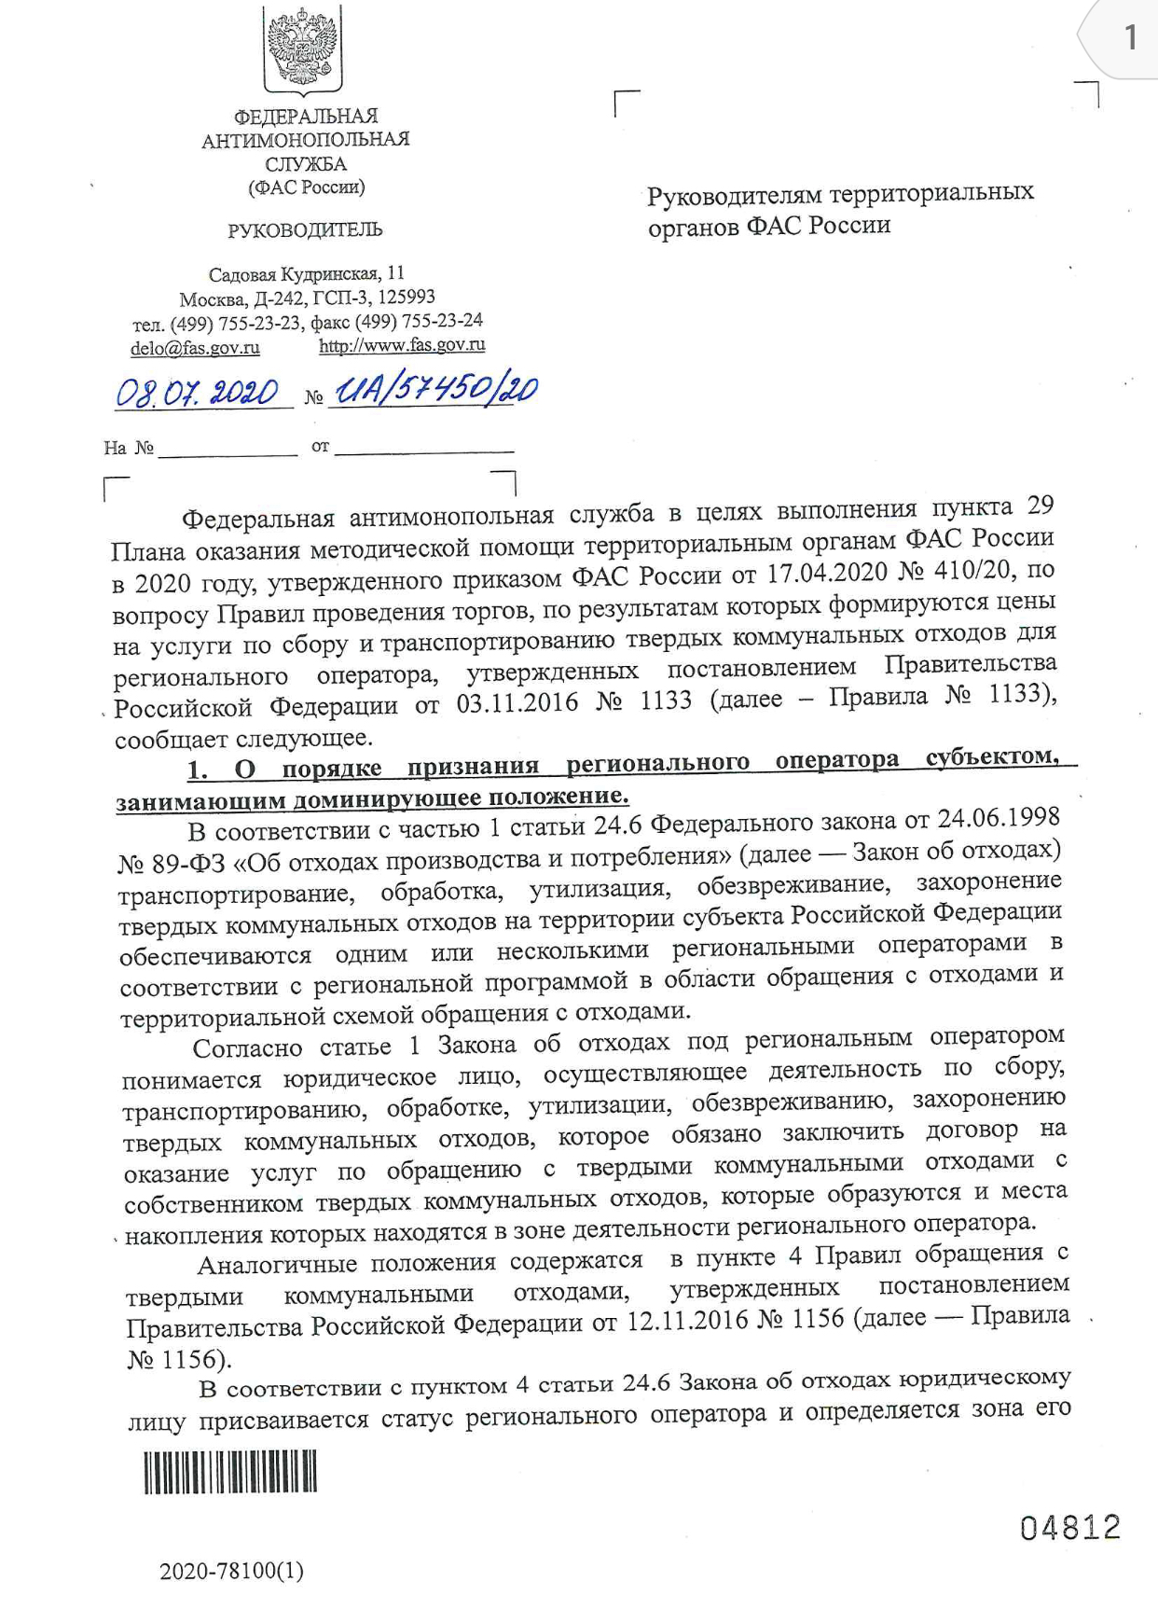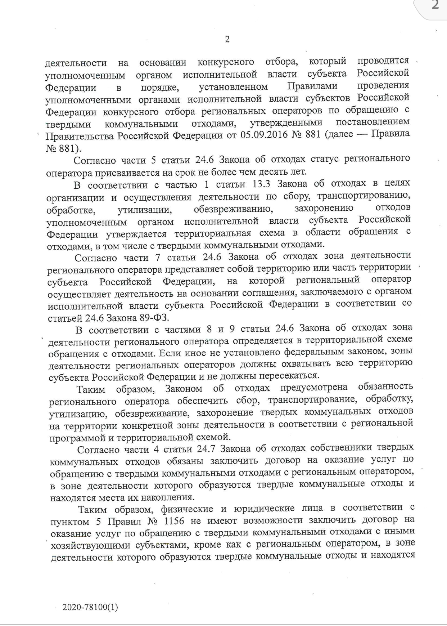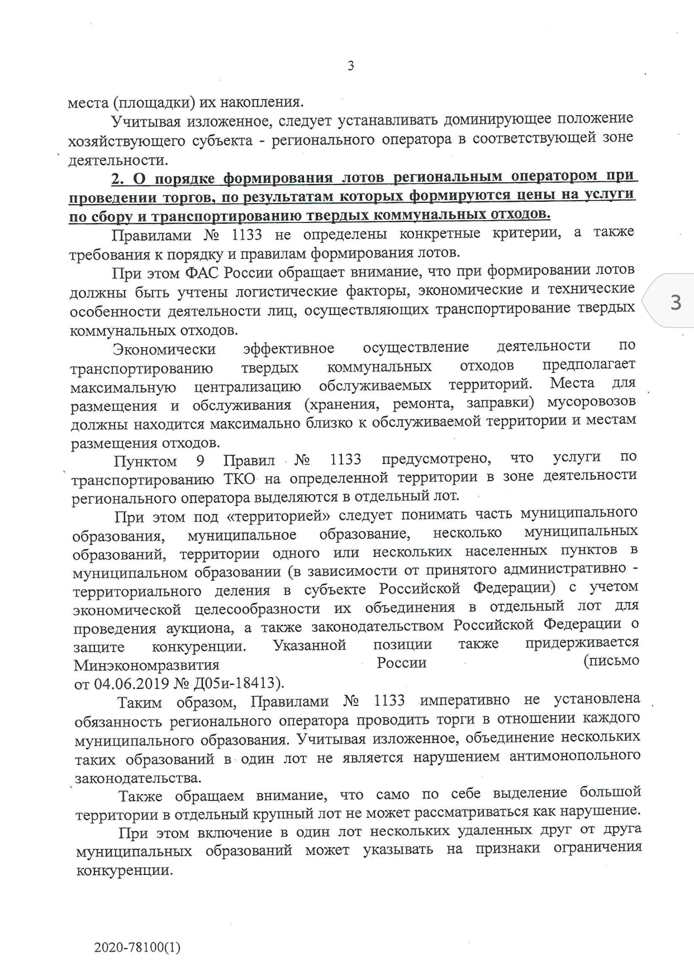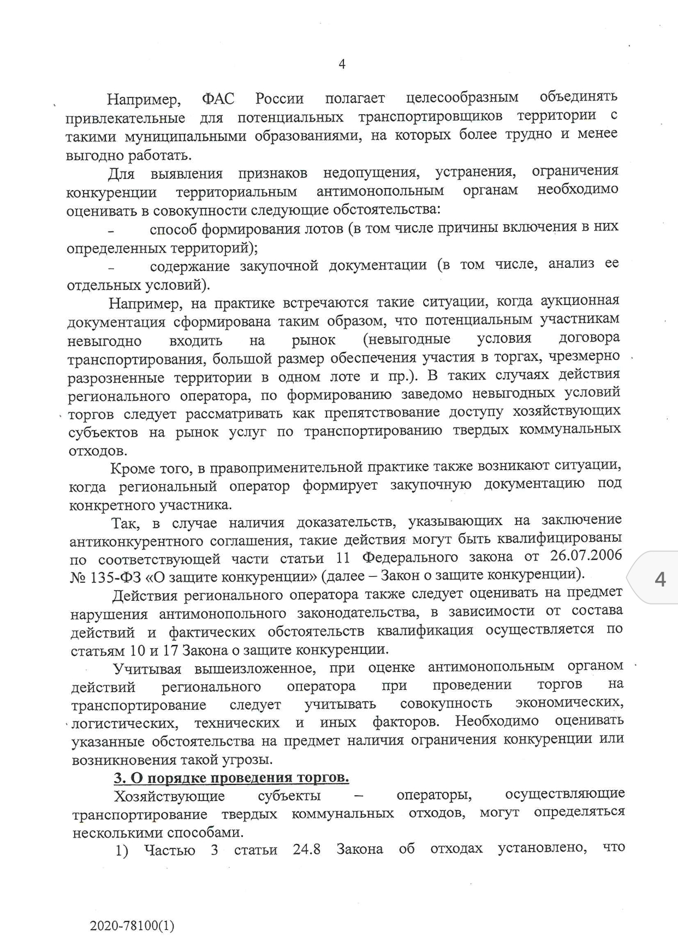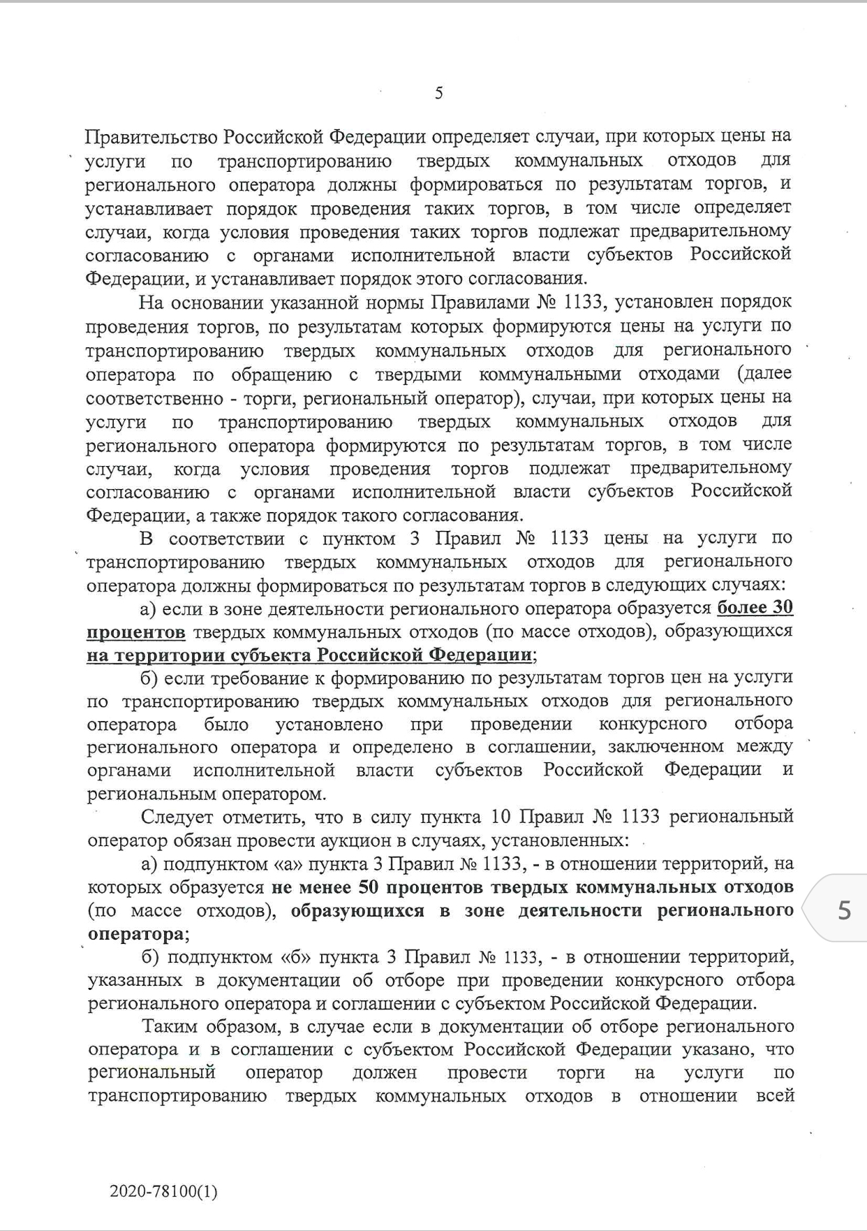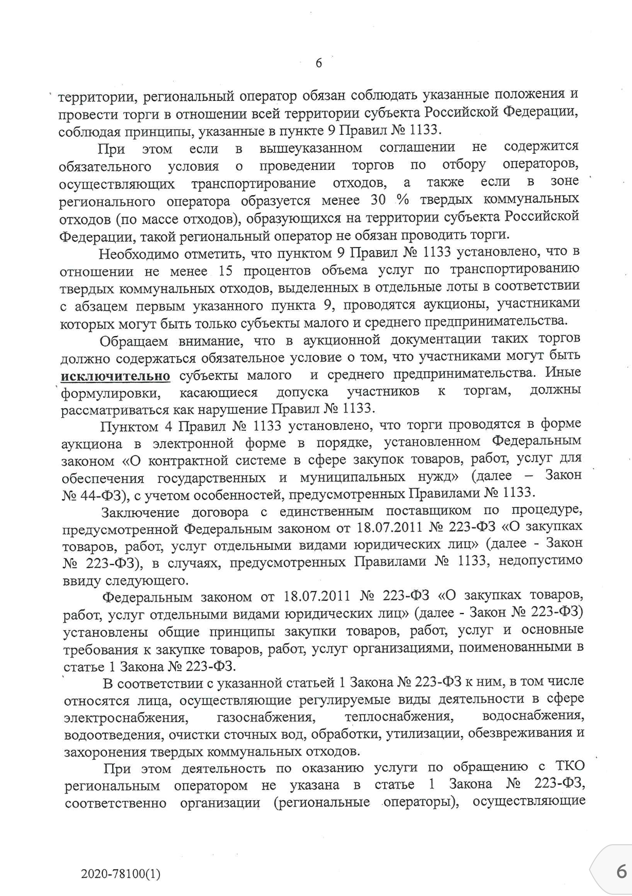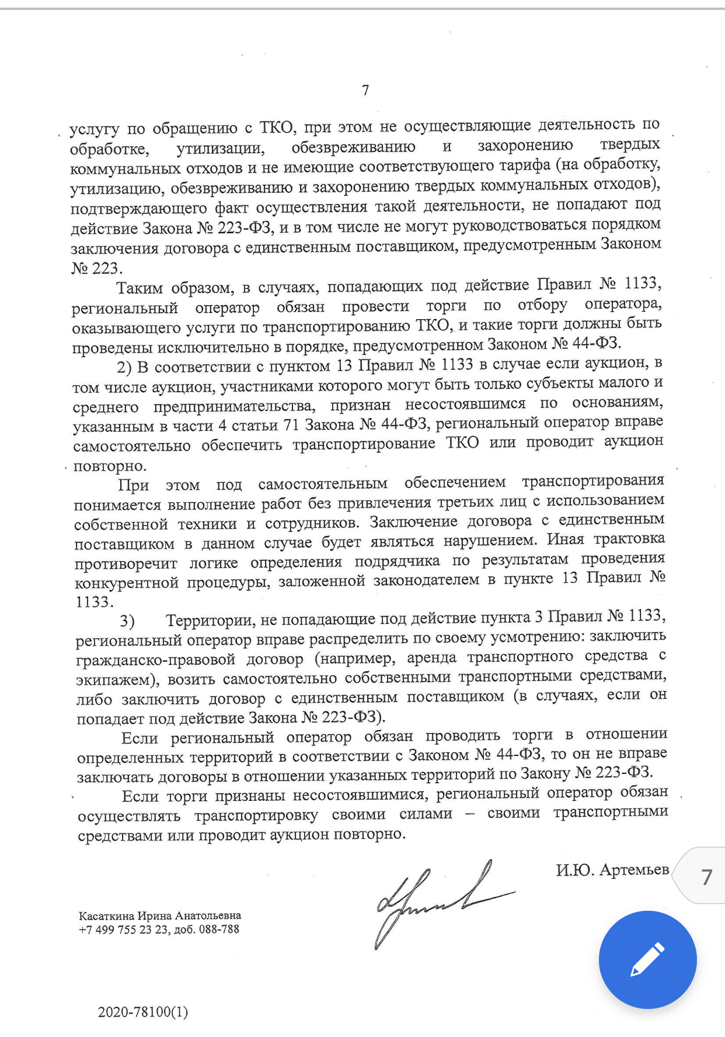

Согласно Плану-графику, следующее проведение Публичных обсуждений контрольно-надзорной деятельности Архангельского Управления состоится 21 октября 2020 года.

